BAB I
PENDAHULUAN

Latar Belakang

Film merupakan salah media komunikasi massa yang dapat membantu memberikan gambaran singkat kepada penonton hanya dengan menonton film saja penonton dapat mengerti apa maksud dari tujuan, harapan yang ingin disampaikan dalam film tersebut. Dengan kata lain, film adalah media komunikasi yang dapat menyampaikan pesan kepada masyarakat atau penonton dengan cara menampilkan gambar bergerak yang menyenangkan untuk dilihat. Film juga merupakan media untuk mengekspresikan pemikiran dan ide dari seorang seniman dan profesional film ke dalam sebuah cerita. Film menampikan audio dan juga visual yakni gambar yang dilengkapi dengan suara, dengan menampilkan visual yang baik dan audio yang baik maka akan membuat penonton merasakan fantasi yang nyata. Hal ini dapat membuat film mempengaruhi khalayak hanya dengan menampilkan audio visual dengan waktu yang singkat. Pada dasarnya, film selalu menangkap realitas yang tumbuh dan berkembang dalam masyarakat dan menuangkannya ke dalam sebuah cerita di dalam layar.
Film tidak semata – mata hanya untuk menghibur tetapi film juga dapat menyampaikan pesan secara langsung lewat, gambar, suara, dan karakter yang diperankan menjadikan itu sebagai mediaum yang paling efektif dalam menyampaikan informasi, berkampanye dan masih banyak lainnya. Hal ini sama dengan pendapat dari R. Briliantana dan S. Nafsika (2021) yang mengatakan bahwa
Melalui film pembuat film dapat mengeksplorasi tema-tema identitas, komunitas, dan keadilan sosial, serta menumbuhkan empati dan kasih sayang. Di antara sekian banyak media, film merupakan media yang paling efektif dan kompleks. tidak hanya berfungsi sebagai media komunikasi massa untuk menyampaikan pesan, tetapi juga sebagai media untuk memberikan ajaran dan pengetahuan di berbagai bidang. Film mempunyai daya tarik tersendiri dalam menarik massa dan terdapat berbagai bentuk serta cara untuk menyampaikannya kepada massa. Faktanya, banyak orang yang berbondong-bondong datang ke bioskop hanya untuk menonton film. Film dapat merubah persepsi seseorang terhadap dunia sekitarnya seperti pemahaman tentang permasalahan sosial, sejarah, dan fenomena dalam budaya. (Syahrul Huda & Solli Nafsika, 2023)
Sebagian besar film menampilkan alur cerita yang terstruktur mulai dari awal, pertengahan, akhir dengan adanya perkembangan karakter dan konflik di setiap perkembangan alurnya. Dengan adanya konflik dan perkembangan karakter ini membuat penonton (target audience) tertarik dengan film tersebut. Film diproduksi untuk mempengaruhi emosi penonton melalui elemen seperti drama, ketegangan, komedi, dan horor. Kualitas ini penting dalam menciptakan hubungan emosional antara penonton dengan karakter dan cerita. Film juga memanfaatkan teknologi modern seperti CGI (Computer – Generated – Imagery), teknik pengambilan gambar yang baik, dengan disertai efek – efek khusus yang pas dengan visual maka dapat membuat penonton memiliki pengalaman visual yang nyata padahal itu hanyalah sebuah teknologi khusus. Perlu diketahui bahwa film melibatkan banyak orang dalam proses produksinya antara lain sutradara, penulis skenario, aktor, produser, sinematografer, dan art produksi. Semua elemen ini bekerja sama dalam memproduksikan sebuah film. Film dapat ditayangkan dan ditonton oleh jutaan orang di seluruh dunia melalui bioskop, televisi, dan platform digital, menjadikannya sebagai bentuk hiburan yang mudah diakses. Film hadir dalam berbagai gaya dan genre artistik, termasuk fiksi, ilmiah, komedi, horor, drama, dan aksi. Gaya dan genre ini menentukan cara cerita diceritakan dan tipe penonton seperti apa yang akan menikmatinya.
Perkembangan film di indonesia semakin meningkat. Salah satu perkembangan terpenting dalam industri film Indonesia adalah meningkatnya kolaborasi dengan sutradara, penulis skenario, dan produser dari berbagai negara. Hal ini menghadirkan lebih dari cerita yang beragam dan internasional ke dalam sinema Indonesia. Film Indonesia juga banyak yang diputar di berbagai festival film internasional dan meraih penghargaan bergengsi. Selain itu, dengan kemajuan teknologi dan kemudahan akses internet, platform streaming juga menjadi sarana populer bagi penonton untuk menikmati film Indonesia baik baru maupun lama. Tentu saja perkembangan industri film terus mengalami ketidak tetapan atau naik turun dan dipengaruhi oleh berbagai faktor eksternal seperti kondisi perekonomian, perubahan teknologi, tren budaya, dan kebijakan pemerintah. Industri film Indonesia telah memproduksi film dalam berbagai genre, mulai dari drama aksi, komedi, horor, dan romansa. Genre film populer di Indonesia adalah: (1) Drama: Film drama Indonesia seringkali menceritakan kisah-kisah emosional dan serius dengan berbagai tema seperti cinta, keluarga, dan konflik kehidupan. (2) Komedi: Komedi Indonesia sering kali memasukkan humor lokal dan menampilkan beragam karakter lucu. (3) Horror: Genre horor sangat populer di Indonesia. Banyak film yang didasarkan pada hantu, makhluk gaib, atau cerita mistis setempat. (4) Aksi: Film aksi sering kali menampilkan adegan pertarungan dan kejar-kejaran yang spektakuler. (5) Romance: Genre ini menceritakan kisah cinta dan hubungan antar protagonis dalam setting berbeda. (6) Fantasi: Indonesia Film fantasi biasanya mengandung unsur mitologi, cerita rakyat, dan paranormal. (7) Sejarah: Beberapa film Indonesia bercerita tentang masa lalu dan peristiwa sejarah Indonesia. (8) Thriller: Film thriller Indonesia menawarkan plot ketegangan dan kejutan yang menarik. (9) Dokumenter: Genre ini menyajikan kisah nyata atau fakta tentang karakter, peristiwa, atau fenomena tertentu. (10) Musikal: Film musikal menggabungkan sejarah dengan tarian, nyanyian, dan musik. (Paledung, 2024).
Komunikasi massa diperoleh dari istilah bahasa Inggris dan pendekatan kata Media Communication (komunikasi menggunakan media massa). Media yang dimaksud adalah media yang dibuat oleh teknologi terbaru seperti media radio, televisi, film, surat kabar dan banyak lagi. Istilah "massa" dalam arti umum terkait secara sosiologis. Dengan kata lain, adalah kumpulan orang di tempat tertentu. Di sisi lain, istilah "massa" dalam arti komunikasi massa lebih terkait dengan media massa atau orang -orang yang ditargetkan oleh penerima pesan media massa. Mereka digambarkan sebagai banyak orang yang tidak perlu berada di tempat yang sama, tersebabar tidak hanya dalam satu lokasi, tetapi dalam Waktu yang bersamaan atau hamper bersamaan dalam menerima pesan komunikasi massa yang sama. Istilah "massa" umumnya disebut sebagai audiens. Selain itu, ada istilah khusus yang menggambarkan massa yang digunakan sesuai dengan media yang digunakan, yaitu TV dan pemirsa film/pemirsa film.(Ido et al., 2021).
Media adalah alat yang digunakan untuk mengirim pesan dari komunikator kepada penonton,tetapi media massa itu sendiri menggunakan alat komunikasi mekanik seperti surat kabar, film, radio, dan TV. Ini adalah alat yang menyediakan berita kepada pemirsa ( penerima). Bekas, radio, TV. Media massa juga sangat penting dalam mengembangkan dan mengubah pola perilaku dalam masyarakat, sehingga posisi media massa dalam masyarakat sangat penting. Dengan adanya media massa, orang -orang yang tidak beradab dapat menjadi masyarakat yang beradab. karna media massa memiliki jaringan yang sangat luas dan menyeluruh sehingga media massa dapat menjangkau banyak orang. sehingga akan terlihat bahwa pengaruh media massa sangat terlihat di permukaann masyarakat.
Melewati film, seseorang dapat memperlihatkan keindahan dalam ayar. Salah satu cara film menyampaikan keindahan adalah melalui penggambaran pengalaman dan emosi manusia. Mengeksplorasi kompleksitas keberadaan manusia memungkinkan pembuat film menangkap keindahan jiwa manusia dan ketangguhan hati manusia. Hal ini dapat dicapai melalui berbagai teknik film yang membantu menekankan nuansa emosional perilaku manusia, seperti close-up, long take, dan montages. Cara lain untuk menyampaikan keindahan dalam film adalah melalui elemen visual dan audio dalam pembuatan film. Pembuat film dapat menggunakan warna, pencahayaan, dan komposisi untuk menciptakan gambar yang menakjubkan secara visual yang menangkap keindahan lingkungan alam dan lingkungan buatan. Demikian pula, pembuat film dapat menggunakan desain suara untuk menciptakan pengalaman mendengarkan yang mendalam yang menyampaikan keindahan musik, alam, dan bahasa manusia (Syahrul Huda & Solli Nafsika, 2023).
Semiotika mempelajari sistem, aturan, dan konvensi yang memberi makna pada simbol-simbol tersebut (Mudjiyanto et al., 2013). Roland Barthes (1968) sependapat dengan Saussere yang menyelidiki hubungan antara penanda (signifier) dan petanda (signified) dalam sebuah tanda. Barth mencontohkan buket bunga mawar. Buket bunga mawar bisa diartikan sebagai lambang gairah (passion), jadi karangan bunga adalah penanda dan gairah adalah pertanda. Istilah ketiga muncul dari hubungan keduanya yaitu karangan bunga sebagai penanda. Penting untuk dipahami bahwa karangan bunga sebagai simbol adalah unit tanaman normal. sebagai penanda, karangan bunga adalah kosong. sedangkan, sebagai tanda karangan bunga itu penuh. Barthes tidak membatasi dirinya pada pemahaman proses pemaknaan saja, namun juga melihat aspek pemaknaan yang lain: “mitos” yang menjadi ciri masyarakat. Dalam bentuk praktisnya, Barthes berupaya membongkar mitos-mitos masyarakat modern melalui berbagai kajian budaya (Rohmaniah et al., 2021).
Berdasarkan data dari Badan Pusat Statistik Indonesia menunjukan bahwa jumlah penduduk indonesia pada tahun 2022 yang tinggal diperkotaan mencapai angka 155.523.750 jiwa dengan populasi bergender laki - laki mencapai angka 78.422.002 jiwa dan perempuan 77.101.748 jiwa (Badan Pusat Statistik, 2022). Penduduk indonesia pada tahun 2022 menyentuh angka 275.773,8 jiwa, pada tahun 2023 mengalami kenaikan mencapai 278.696,2 jiwa, pada tahun 2024 mencapai angka 281.603,8 jiwa. Data ini didapatkan berdasarkan data sensus penduduk dan proyeksi penduduk, perhitungan ini dilakukan berdasarkan perhitungan ilmiah dari kelahiran, kematian, dan migrasi (Badan Pusat Statistik, 2024). Begitupun juga dengan Negara Amerika Serikat yang memiliki Predikat sebagai salah satu negara dengan polasi terbanyak. Jumlah penduduknya diperkirakan mencapai 334,9 juta jiwa pada tahun 2023. Menurut Global Data menyampaikan bahwa populasi dari AS diperkirakan akan meningkat 2,8% antara tahun 2020 hingga 2025, mencapai 340,40 juta jiwa pada tahun 2025(GlobalData, n.d.).
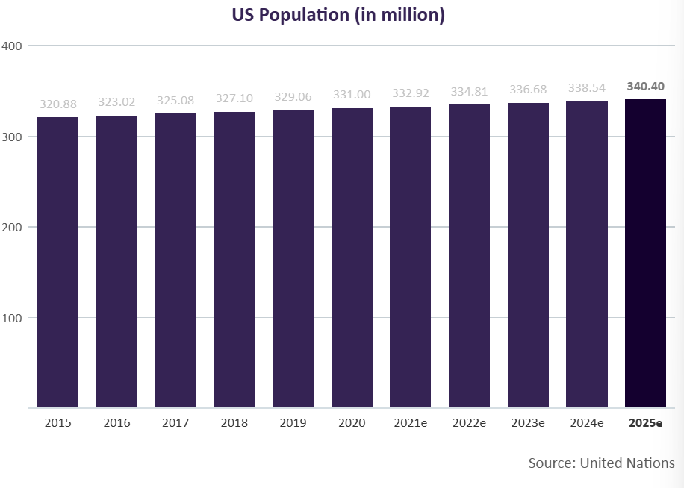Gambar 1.1 Populasi Penduduk Amerika Serikat
(Sumber: GLOBALDATA.)

Ketika berbicara tentang masyarakat perkotaan (perkotaan), kita berbicara tentang sekelompok orang yang menunjukkan cara hidup modern yang khas. Cara hidup mereka disebut budaya urban. Konsep ini mencakup sistem nilai tertentu, norma, praktik sosial, dan hubungan yang bersama-sama menentukan sifat organisasi sosial. Cara berpandangan yang populer saat ini yaitu meskipun beberapa orang menggambarkan komunitas perkotaan dikaitkan dengan masyarakat industri, secara historis kemunculan kota-kota pembentuk budaya sebenarnya sudah ada sebelum dimulainya era industri (Murwonugroho et al., 2020) Budaya perkotaan merupakan budaya yang berkembang di lingkungan Budaya Urban mencerminkan masyarakat perkotaan mulai dari gaya hidup, nilai, norma, dan ekspresi kreatif masyarakat di kota besar. Budaya ini muncul dari dinamika sosial, ekonomi, dan teknologi yang khas dalam kehidupan perkotaan dan seringkali berbeda dengan budaya masyarakat pedesaan dan lebih tradisional. Budaya Urban sangat dipengaruhi oleh keragaman dan kompleksitas kota, dimana berbagai kelompok etnis, kelas sosial, dan budaya berinteraksi dan bercampur. Budaya ini seringkali berkembang pesat, karena kota cenderung menjadi pusat inovasi, perkembangan teknologi, dan perubahan sosial. Dengan kata lain, budaya urban mencerminkan kehidupan perkotaan modern dengan keunikan, dinamisme, dan inovasinya. Budaya urban dapat menjelaskan bagaimana masyarakat perkotaan hidup, berinteraksi, dan mengekspresikan diri mereka di tengah keberagaman dan perubahan yang cepat. Budaya ini seringkali mencerminkan perkembangan sosial dan teknologi yang mempengaruhi kehidupan sehari-hari masyarakat di perkotaan. Kebudayaan memberi makna pada setiap artefak yang dibuat oleh manusia. Makna tersebut mencakup makna kognitif, fungsi simbolik, dan sejarah di balik budaya setiap artefak. Masyarakat modern yang ideal adalah masyarakat yang dapat mengkonsumsi seluruh produk budaya secara logis sesuai dengan nilai-nilainya. Masyarakat modern mengonsumsi nilai-nilai, terutama nilai-nilai baru. Citra masyarakat modern semakin diperkuat oleh nilai-nilai eksternal seperti uang, ketenaran, dan kecantikan/keberanian. “Semakin kita mencari kepuasan dari hal-hal yang bersifat materi, maka semakin sedikit kepuasan yang kita terima" Oleh karena itu, fenomena ini menjadi ladang berkembangnya komersialisasi berbagai hal yang berkaitan dengan budaya urban menjadi komoditas, konsumsi menjadi rejeki (Pasaribu & Martinus Pasaribu, 2020).
Konser dianggap sebagai elemen penting budaya perkotaan karena mencerminkan banyak aspek kehidupan perkotaan, termasuk hiburan, ekspresi budaya, interaksi sosial, dan akses terhadap seni berskala besar. Konser merupakan bagian penting dari budaya perkotaan karena mencerminkan interaksi sosial, hiburan, keragaman budaya, dan inovasi yang menjadi ciri kota besar. Kehadiran konser memperkaya kehidupan perkotaan, memberikan pengalaman kolektif yang intens, dan seringkali memberikan ruang bagi ekspresi artistik dan tren musik global. Dalam dinamika perkotaan yang terus berkembang, konser menjadi salah satu media untuk menghadirkan dan mewujudkan budaya perkotaan. Ludden (2015) mengatakan keberadaan konser musik tidak hanya sekedar hiburan, namun juga menjadi wadah komunikasi musik antara musisi dan pencinta musik bahasa musik dapat dipahami dengan baik secara tekstural maupun kontekstural. Kita dapat menangkap emosi sebuah lagu melalui frasa yang Anda buat (Hidayatullah, 2021). Qadri (2008) menambahkan di sisi lain, konser musik juga memberikan konotasi budaya yang belum tentu menjadi ciri identitas nasional. Nilai-nilai yang tidak mewakili budaya lokal dapat diungkapkan melalui simbol, bahasa, dan teks bahasa Inggris. Kata kata seperti itu sudah mengakar kuat di industri musik tanah air, khususnya di dunia pertunjukan musik. Konser musik juga mempunyai dampak yang beragam, mulai dari menimbulkan perilaku kekerasan dan kriminal hingga efek fisiologis. Menempatkan speaker di luar batas pendengaran manusia seringkali menimbulkan masalah yang serius. Akibat paling parah bisa menyebabkan pecahnya kapiler di gendang telinga manusia. Wiweka (2012) juga menambahkan di sisi lain, banyak konsumen yang rela merogoh kocek ratusan ribu bahkan jutaan untuk melihat musisi favoritnya. Konser musik merupakan ajang bertemunya komunitas-komunitas yang memiliki minat yang sama dan dapat memancing perilaku sosial tertentu(Hidayatullah, 2021).
Berdasarkan hasil survei Good Stats, 57% masyakat indonesia menjadikan konser sebagai pilihan untuk bersenang – senang. Populix merilis pernyataan mengenai minat dan partisipasi masyarakat Indonesia terhadap konser musik dalam rangka kajian “Beyond Borders: Study of Indonesian Concert - Goers 'Behavior'. Penelitian ini membahas tentang antusiasme masyarakat Indonesia terhadap festival lokal dan mancanegara. Pada tahun 2023, 42% responden mengatakan mereka pernah menghadiri konser musik, dan 32% mengatakan mereka menghadiri tiga konser atau lebih dalam setahun terakhir. Jumlah ini diperkirakan akan terus meningkat pada tahun 2024, dengan 57% responden berencana menghadiri setidaknya satu hingga tiga konser tahun ini. Lebih dari 50% responden lebih menyukai konser musik bergaya festival, dan 43% memilih konser musik touring. Responden terbanyak adalah musisi lokal (51%), diikuti oleh penyanyi dan band K-pop sebesar 26%, dan band asing sebesar 23%. Konser di luar negeri mungkin juga memiliki daya tarik tersendiri bagi banyak responden. Sekitar 61% responden berencana menghadiri festival konser musik di negara lain. Bahkan, 60% di antaranya telah berinvestasi lebih dari Rp 10 juta. Pergi ke konser di luar negeri mungkin berbeda rasanya dibandingkan pergi ke konser di dalam negeri karena tiap negara punya budaya dan karakteristik penonton yang berbeda.
Film Trap tayang di bioskop Indonesia mulai pada tangal 7 Agustus 2024. Kisah film ini terinspirasi dari Operation Flagship. Sutradara M. Night Shyamalan mengambil gaya film Bollywood dalam penuangannya. Film Trap merupakan proyek pertama Shyamalan setelah keluar dari Universal Pictures untuk bergabung dengan Warner Bros. Genrenya adalah thriller psikologis yang menggabungkan unsur ketegangan dan hiburan. Shyamalan melibatkan putrinya Saleka dalam mengembangkan ide cerita. Kisah umum film Trap adalah tentang upaya polisi untuk menangkap seorang pembunuh berantai berjuluk The Butcher di sebuah konser. Polisi ingin menangkap pelakunya. The Butcher itu sebenarnya datang secara tidak terduga, namun dia langsung tahu bahwa dia akan ditangkap oleh polisi. Kemudian dia mencari cara untuk melarikan diri dari penganiayaan. Nama karakter Butcher adalah Cooper yang diperankan oleh Josh Hartnett, Dia berbagi peran dengan artis Ariel Donoghe, Saleka Knight Shyamalan, Alison Pill, Hayley Mills, dan Jonathan Langdon.
Film Trap diputar di 7.919 layar di 67 pasar internasional dan meraup sekitar $10,1 juta di seluruh dunia selama akhir pekan tanggal 9-11 Agustus. Hal ini menandai penurunan yang signifikan sebesar -42%, yang menunjukkan bahwa film tersebut masih memiliki sisa waktu di pasar internasional. Pendapatan internasional saat ini mencapai $16,6 juta, sehingga total pendapatan di seluruh dunia menjadi $45,2 juta. Pada 30 September 2024, Trap telah meraup $82,7 juta di seluruh dunia. Secara khusus, film ini meraup $42,8 juta di Amerika Serikat dan Kanada dan $39,9 juta di wilayah lain.
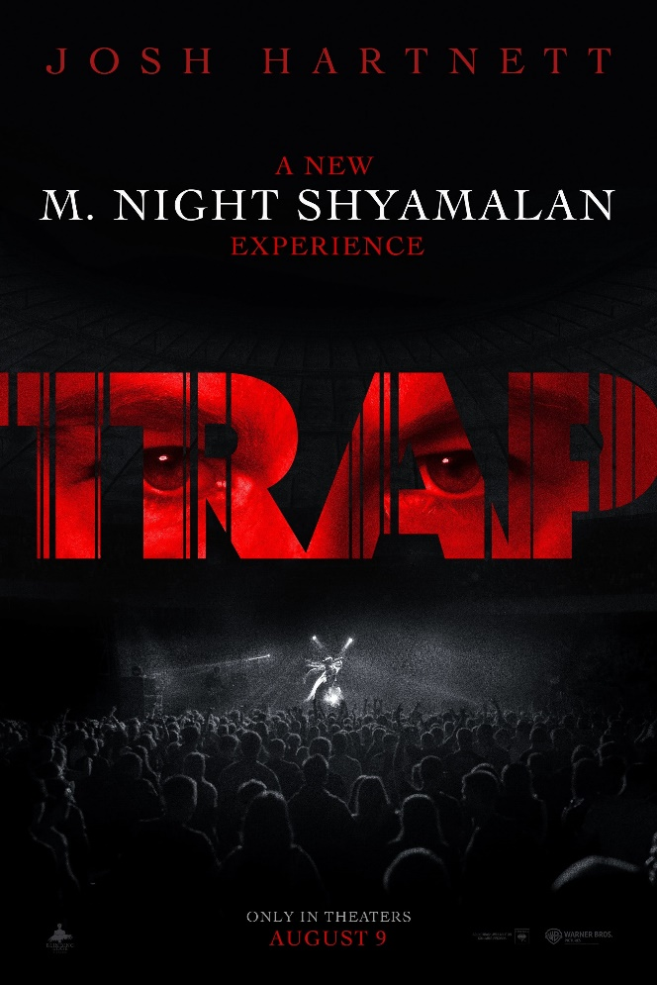
Gambar 1.2 Poster Trap (2024)
(sumber: Themoviedb)

Film Trap berkisah tentang upaya FBI untuk menangkapnya dengan memikat seorang pembunuh berantai ke dalam perangkap di konser bintang pop. Cooper mendapati dirinya seorang pemadam kebakaran yang menjadi sasaran FBI. Dia bahkan menahan tahanan di rumahnya saat dia menonton konser. Rencana FBI mendorong Cooper Adams untuk merespons. Ia harus mempersiapkan berbagai cara agar bisa lolos dari misi penangkapan FBI. Namun, usahanya digagalkan oleh keamanan FBI yang sangat ketat. Layanan Khusus Amerika mengerahkan ratusan petugas polisi untuk menjaga setiap pintu masuk. Cooper menyiapkan strategi besar untuk akhirnya bisa lepas dari FBI. Skenarionya diawali dengan pencurian KTP atau kartu identitas salah satu kru bernama Jamie (Jonathan Langdon). Dengan menggunakan KTP atau kartu idenititas, ia memasuki area belakang panggung konser dan mencuri HT dari polisi. Cooper melanjutkan skenario tersebut dengan menimbulkan kekacauan internal. Di sisi lain, FBI yang sudah menambah jumlah dan membuat rencana detail, tidak tinggal diam dan terus waspada terhadap si tukang daging. Trap ditulis dan disutradarai oleh M. Night Shyamalan ini merupakan karya terbaru sang sutradara, setelah "Glass" (2019), "Old" (2021), dan "Knock at the Cabin" (2023). Ia juga dikenal menyutradarai film-film hits seperti The Sixth Sense (1999), Unbreakable (2000), dan Split (2016).
Film ini mengangkat salah satu budaya urban yakni konser musik untuk menjebak Cooper sang pembunuh berantai melalui kegemaran sang anak. Selain konser musik, Film Trap juga masuk sebagai gambaran dari bagian budaya urban karna menampilkan aspek dari kehidupan di perkotaan yang tergolong komplek dan juga dinamis. Dalam film Trap menggambarkan realitas hidup di kota besar seperti kemacetan, kejahatan, kesenjangan sosial, serta ritme dalam hidup yang cepat. Film Trap menggambarkan subkultur dari perkotaan dengan adanya gaya hidup modern, trand musik, trand fashion dan menjadikan konser sebagai pusat untuk berinteraksi antara penggemar dengan idolanya. Kerisis identitas juga terdapat dalam film ini, yang menggambarkan tokoh mengalami permasalahan identitas sebagai tekanan hidup di kota.
Teknologi dan media sosial juga menjadi sorotan dalam film ini yang mana banyak menampilkan tentang smartphone dan teknologi canggih lainnya, masyarakat perkotaan cenderung sangat bergantung dengan teknologi digital yang sudah modern saat ini. Pada film ini menampilkan visual nyata mengenai perkotaan seperti penduduk yang ramai, arsitektur gedung perkotaan pencakar langit, jalanan yang padat dengan kendaraan bisa melambangkan bagaimana hidup diperkotaan. Film ini dapat dianggap sebagai bagian dari budaya perkotaan, karena Trap mengekspresikan unsur-unsur seperti kehidupan perkotaan, interaksi sosial yang kompleks, pengaruh teknologi, gaya hidup modern, dan konflik sosial. Budaya perkotaan tidak hanya mengacu pada fisik kota, tetapi juga pada bagaimana masyarakat hidup, berpikir, dan berinteraksi dalam lingkungan perkotaan yang dinamis dan terus berkembang.
Berdasarkan uraian latar belakang di atas, peneliti sangat tertari untuk melakukan penelitian tentang Film ‘Trap (2024)’ dengan menggunakan analisis semiotika untuk menganalisis dan memahami tanda – tanda dan makna yang ada dalam setiap scene (bagian dari film) Film Trap. Dengan alasan ini peneliti mengangkat fenomena ini yang menjadi fenomena pada masyarakat perkotaan dengan mengangkat judul penelitian “Representasi Identitas Budaya Urban Pada Film Trap (2024)”

Fokus Penelitian

1.2.1 Fokus Penelitian
Berdasarkan pada latar belakang yang telah disampaikan dan dijelaskan diatas, maka peneliti menetapkan pada fokus penelitian sebagai berikut: Bagaimana Representasi Identitas Dari Budaya Urban Yang Ditampilkan Dalam Film Trap 2024.

1.2.2 Pertanyaan Penelitian
Berdasarkan penjelasan yang telah dipaparkan diatas pada latar belakang, maka penulis mengidentifikasi pertanyaan penelitian sebagai berikut:
- Bagaimana film Trap dapat mencerminkan identitas dari budaya urban?
- Bagaimana analisis makna denotasi budaya urban yang ditampilkan dalam film Trap?
- Bagaimana analisis makna konotasi budaya urban yang ditampilkan dalam film Trap?
- Bagaimana analisis makna mitos budaya urban yang ditampilkan dalam film trap?

1.3 Tujuan dan Kegunaan Penelitian

1.3.1 Tujuan Penelitian
Tujuan dari penelitian ini adalah untuk mengetahui representasi budaya urban dan diharapkan dapat menjawab fokus permasalahan didalam penelitian. Berikut adalah tujuan penelitian yang dapat dijelaskan oleh peneliti:
- Untuk mengidentifikasi film Trap dapat mencerminkan identitas dari budaya urban.
- Untuk mengidentifikasi analisis makna denotasi budaya urban yang ditampilkan dalam film Trap.
- Untuk mengidentifikasi analisis makna konotasi budaya urban yang ditampilkan dalam film Trap.
- Untuk mengidentifikasi analisis makna mitos budaya urban yang ditampilkan dalam film trap.

1.3.2 Kegunaan Penelitian
Peneliti mengidentifikasi kegunaan penelitian ini sebagai berikut:
- Penelitian ini menggunakan metode penelitian kualitatif dengan semiotika dari Roland Barthes dalam memahami dan menginterpretasi makna yang tersembunyi didalam simbol, teks, gambar, ataupun fenomena budaya perkotaan yang melekat pada masyarakat.
- Penelitian ini juga berguna untuk menjawab pertanyaan teoritis maupun praktis.
- Sehingga, penelitian ini diharapkan dapat bermanfaat bagi seluruh pembaca dan khususnya bagi penelitian yang bekelanjutan.

1.3.3 Kegunaan Teoritis
- Hasil penelitian ini diharapkan dapat menjadi referensi dan juga informasi yang baru mengenai representasi identitas budaya urban pada film dengan menggunakan metode analisis semiotika Roland Bartes terkait makna yang terdapat dalam film Trap (2024).
- Penellitian ini juga diharpkan dapat memperluas ilmu dan wawasan baru mengenai komunikasi khususnya dalam bidang perfilman.

1.3.4 Kegunaan Praktik
- Penelitian ini dapat menambah wawasan dan informasi yang baru baik itu untuk peneliti dan juga pembaca, karna penelitian ini akan membahas tentang bagaimana representasi dalam sebuah film bisa menggambarkan budaya masyarakat perkotaan melalui tanda – tanda yang ditampilkan dalam adegan sebuah film.
- Penelitian ini juga menjelaskan bahwa film bukannya sekedar untuk ditonton saja tetapi banyak juga memberikan manfaat bagi kehidupan manusia saat ini, khususnya pada masyarakat yang kurang mengerti dengan interaksi sosial dan juga ilmu sosial yang baik.

